3A Karta över undantag från föreskrifter

3B Skogstypskarta
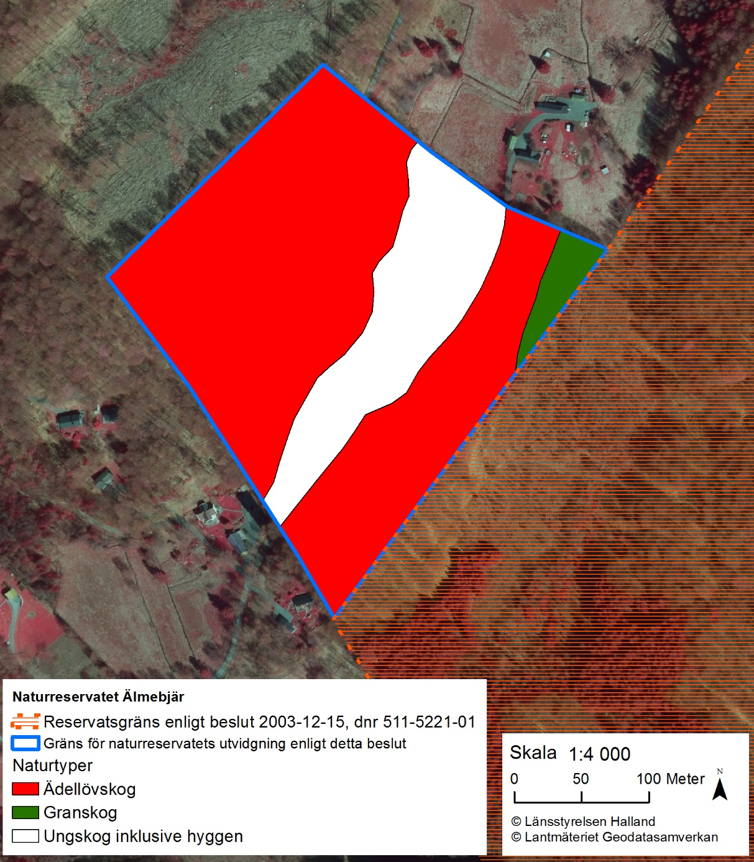

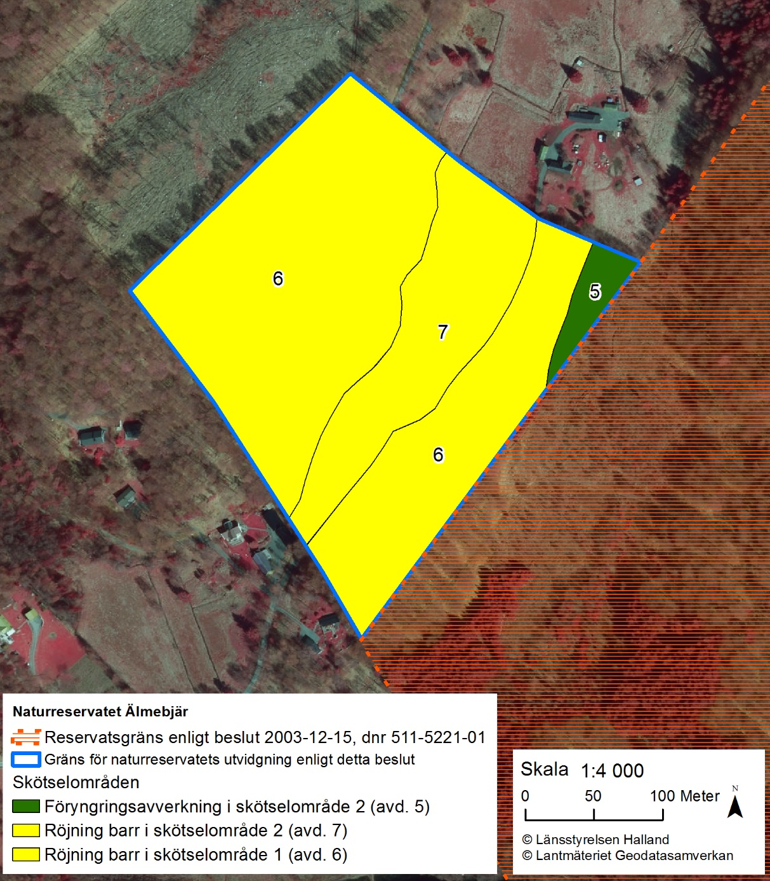
3C Skötselkarta 1

3D Skötselkarta 2


